Proyecto Integrador Nivel III: Plataforma de Gestión Educativa
Objetivo General
El objetivo de este proyecto es que los estudiantes comprendan los conceptos fundamentales de arquitecturas web mediante la creación de una plataforma de gestión educativa. A través de este desarrollo, los estudiantes integrarán conocimientos de Spring Boot, React y Python para construir un sistema que permita gestionar información académica, implementar análisis de datos y aplicar buenas prácticas en el desarrollo de software.
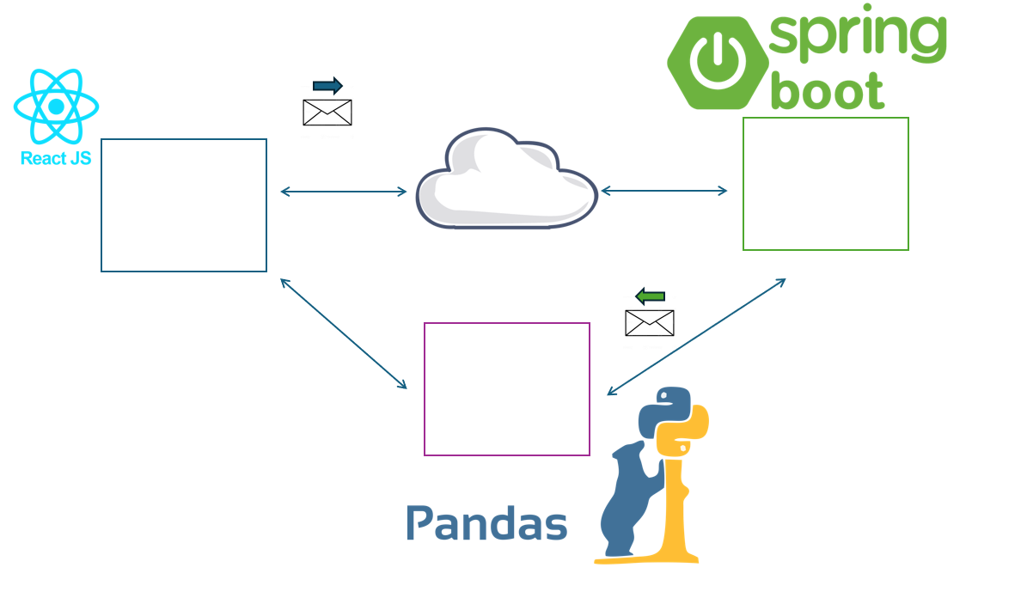

Nota: Como parte del proceso de aprendizaje, se recomienda complementar su formación con el curso de Arquitecturas Limpias en Platzi, el cual fortalecerá sus bases en diseño estructurado y promoverá el uso de buenas prácticas en el desarrollo de software.
Submódulo : FrontEnd II
En este submódulo, los estudiantes desarrollarán el frontend de la plataforma utilizando React, enfocándose en la creación de una interfaz intuitiva y amigable para los usuarios.

Entregables
Momento 1:
Prototipado inicial de la aplicación con los principales componentes diseñados según la estructura propuesta.
Momento 2:
- Implementación del proyecto de React utilizando datos locales (JSON) para simular la carga de información.
- Aplicación de conceptos como enrutamiento, manejo de props y hooks.

Momento 3:
Integración del proyecto de React con el backend del submódulo anterior, consumiendo la API desarrollada en Spring Boot.
Producto Final del Submódulo: Plataforma educativa interactiva que consuma la API para gestionar datos académicos en tiempo real

Producto Final - Proyecto Integrador
La entrega final consistirá en una Plataforma de Gestión Educativa que cumpla las siguientes características:

- BackEnd: API REST desarrollada en Spring Boot, documentada y habilitada para permitir la conexión desde el cliente.
- FrontEnd: Interfaz de usuario desarrollada en React, integrada con el backend y capaz de gestionar datos académicos.
- Análisis de Datos: Módulo en Python que procese la información del backend para generar reportes y visualizaciones sobre el rendimiento académico.
- Repositorio en GitHub: El proyecto deberá seguir la metodología Gitflow, garantizando una correcta gestión del código fuente.

Escenario Propuesto - Plataforma de Gestión Educativa
- El sistema se desarrollará para atender las necesidades de una institución educativa técnica y tecnológica. La plataforma permitirá:
- Gestionar información de estudiantes, docentes y asignaturas.
- Registrar calificaciones, asistencias y actividades académicas.
- Generar reportes de rendimiento académico y recomendaciones para el fortalecimiento del aprendizaje.
- Proveer una interfaz de usuario intuitiva que facilite el acceso a la información tanto para docentes como para estudiantes.

Requisitos del MVP (Producto Mínimo Viable)
El MVP deberá incluir:
- Gestión académica básica: Registro y consulta de estudiantes, asignaturas y calificaciones.
- Dashboard con reportes gráficos: Visualización de estadísticas relacionadas con el rendimiento académico.

Evaluación
El proyecto se evaluará según los siguientes criterios:
- Correcta implementación de la arquitectura por capas en el backend.
- Estructuración del proyecto siguiendo la metodología Gitflow.
- Calidad del código, uso de buenas prácticas y manejo eficiente del entorno de desarrollo.
- Diseño del frontend enfocado en la experiencia del usuario.
- Correcto consumo de la API REST desde el cliente de React.
- Funcionalidad y exactitud de los reportes generados mediante el módulo de análisis de datos en Python.

Rubrica

Conocimiento | Comprensión Conceptual-Comprende los conceptos clave y los relaciona entre sí.
Conocimiento | Aplicación del Conocimiento-Aplica los conceptos de forma pertinente y eficaz, demostrando capacidad para resolver problemas planteados en el proyecto.
Conocimiento | Argumentación y Justificación-Ofrece justificaciones sólidas, bien estructuradas y persuasivas, demostrando capacidad para defender sus ideas con lógica.
Desempeño | El estudiante participa en clase, realiza las prácticas sugeridas, se evidencia que lee las guías entregadas y práctica con los ejercicios propuestos.  Llega a tiempo y se encuentra en disposición de aprender.  No se evidencia una desconexión de clase con elementos distractores relevantes en los espacios de aprendizaje.  Cumple con la entrega de los certificados de platzi para los cursos acordados en el pacto pedagógico al inicio del submódulo.
Producto | Cumple con los criterios esperados en cada una de las entregas de los momentos (1, 2, 3), de acuerdo con el desafío entregado por el docente.  No se evidencia un alto uso de herramientas IA en el desarrollo de la actividad, y en los puntos donde se evidencia, el estudiante comprende que se hizo y demuestra una capacidad de replicar.

